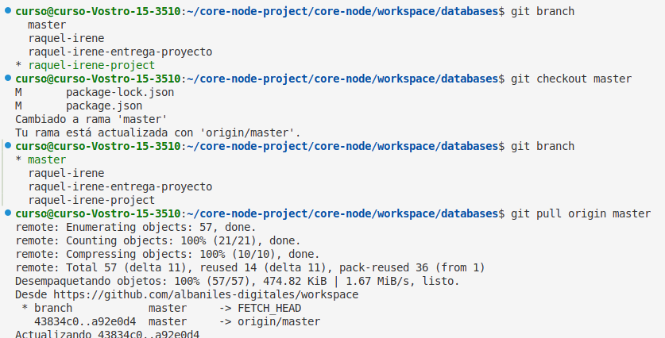
Estas son las órdenes para pasar de una rama a otra.

